Цена от 08.04.2022
Водосточная система ф125\100 «ВегаСток»
(оптовый прайс )

Наименование | Ед.изм. | Цена в рублях
 |  | Оцинк. | Окраш.
Желоб 3000 ф125 | Шт | 640 | 743
Желоб 2000 ф125 | Шт | 425 | 494
Желоб угловой 90” 330*330 ф125 | Шт | 401 | 502
Желоб угловой 135” 330*330 ф125 | Шт | 737 | 905
Заглушка желоба ф125 | Шт | 78 | 92
Соединитель желоба ф125 | Шт | 124 | 131
Крепление желоба вертикальное ф125 | Шт | 126 | 140
Воронка выпускная ф125\100 | Шт | 224 | 286
Воронка водосборная ф250\100 | Шт | 536 | 555
Колено ф100 | Шт | 208 | 240
Труба 1000 ф100 | Шт | 297 | 324
Труба 2000 ф100 | Шт | 594 | 647
Труба 3000 ф100 | Шт | 807 | 926
Отмет ф125 | Шт | 212 | 246
Крепление трубы ф100 саморез 8*140 | Шт | 112 | 122
Крепление трубы ф100 лапка | Шт | 103 | 116
Тройник водосточный ф 100 | Шт | 1048 | 1156

Цветовая гамма
RAL3005 (вишневый) | RAL7004 (серый)
RAL6005 (зеленый) | RAL7024 (серый графитовый)
RAL8017 (коричневый) | RAL5005 (синий)
RAL9003 (белый) | Оцинкованная сталь

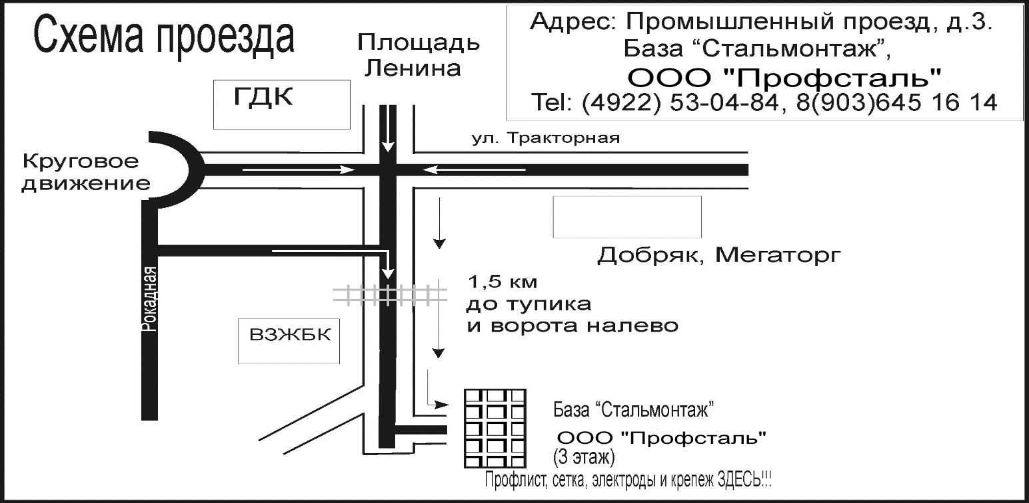
Контактное лицо: Филиппов Михаил Владимирович
тел. 8(903)645-16-14

